Как организовать школьника и избежать перегрузок.
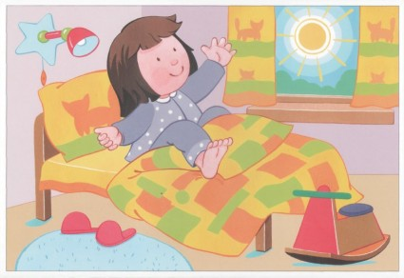

Цивилизованное общество слишком жестоко к малышам, которые постоянно слышат «нельзя». Никто не спорит с тем, что в качестве членов общества они должны быть ознакомлены с некоторыми запретами, но во всем, и в этом в том числе, должна быть мера. Излишнее количество «нельзя» может вызвать негативную реакцию и враждебность, поэтому родители не должны выступать в роли «церберов» для своего ребенка.

Подъем.
Ранние подъемы мало кому по душе и школьники, вынужденные рано вставать в школу, не исключение. Будить ребенка следует ласково, чтобы он начинал день не с нервных криков мамы, а спокойно. К более старшему возрасту лучше приучать ребенка пользоваться будильником, это поможет избежать неприязни к матери, как к раздражающему фактору, заставляющему вылезать из уютной постели.
Трудные подъемы ребенка – не повод обзывать его «соней», спорить о «еще 5 минут» и т.д. Решите вопрос проще – заведите будильник на несколько минут раньше нужного времени, выражайте сочувствие ребенку, вынужденному рано подниматься с кровати. Нежные слова помогут ему почувствовать вашу доброту. Также не следует спрашивать у ребенка, не заболел ли он, если он никак не хочет вставать, иначе смышленый малыш может подумать, что притворившись больным, он сможет обратить на себя внимание, и будет этим злоупотреблять.
Не стоит все время торопить ребенка, поскольку его естественной реакцией на это будет делать все в 5 раз медленнее и таким образом устраивать распорядок дня, который по душе ему. Лучше будет, если вы скажите ему: «На часах 7:15, в 7:30 мы садимся за стол завтракать, оденься к этому времени». Так вы покажете ребенку, что доверяете ему и уверенны, что он справиться со своими обязанностями.
Во время завтрака не читайте детям нравоучений, не учите «как жить». Дети должны чувствовать, что зайдя на кухню, они окажутся в приятном месте, смогут мило общаться с семьей и съесть свой аппетитный и вкусный завтрак. Поскольку к завтраку очень часто выходят в заспанном состоянии,

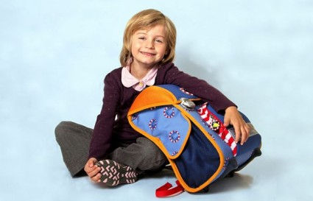
не ведите долгих разговоров, чтобы не навлечь ссору. Создав подобную обстановку, и вы, и ваш ребенок получите хорошее начало нового дня и не отобьете желание поесть.

Одевание и поход в школу.
Если ваш ребенок испытывает какие-либо трудности с одеванием, задумайтесь, а правильную ли вы одежду ему выбираете? Например, если ребенок еще не умеет завязывать шнурки, то время сбора в школу – не лучшее для того, чтобы этому учиться. Ребенок мучается со шнурками, родители свирепеют, потому что уже опаздывают, а шнурки в 8 лет завязывать своему чаду «уже не подобает». Чтобы избежать нервотрепки по этому поводу, можно поступить так: во-первых, купите ребенку обувь на липучках, во-вторых, завязывать шнурки учите его в выходной день, когда вы собираетесь на прогулку и не куда не торопитесь. Рано или поздно он обязательно научится это делать. В качестве шнурков может выступать и любая другая проблема с одеждой.
Самое важное в детской одежде – комфорт и удобство, ведь на протяжении дня они совершают множество маленьких подвигов – забивают гол по дороге со школы, побеждают в забегах по коридору на перемене, при этом все время падают. Конечно, очень приятно смотреть на кружевные колготки, дорогой костюм, но насколько это оправданно? Если каждый день ваш сын возвращается в грязной рубашке, и вы уже устали бранить его за это, возможно, стоит перестать. Купите ему 5 рубашек на каждый день, пусть они будут не слишком дорогими, тогда вы не будете заботиться о ежедневной стирке, и упрекать этим своего сына. Просто примите то, что ребенка больше волнует игра, чем чистота его одежды.
В утренней спешке мы часто забываем о чем-то, например, взять очки или куда мы положили ключи. Что уж говорить о детях, которые и так более рассеянны, а еще и с утра. Опять же, не читайте ему нравоучений, просто дайте ему ту вещь, которую он забыл взять. Во-первых, помните, что вы точно также можете что-то забыть, а во-вторых, что рано или поздно он

станет таким же организованным, как и вы. Портфель лучше собирать с вечера, чтобы показать ребенку, что вы ему доверяете, и он сам может справиться с такой важной задачей, не следует потрошить его школьную сумку на предмет «не забыл ли ты чего?». Зайдите в его комнату и невзначай посмотрите, не лежит ли на столе нужная назавтра тетрадь, не забыл ли он на тумбочке нужный учебник, и спросите, взял ли он кошелек.
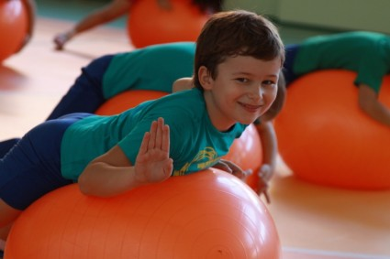
Прощаясь с ребенком перед школой, будьте вежливы и доброжелательны, чтобы на протяжении дня у него было хорошее настроение, и он ждал встречи с вами после школы.

После школы.
Современный мир диктует родителям, что ребенка нужно развивать. Танцы, рисование, иностранный язык, плавание – выбор кружков огромен, и заботливые родители стараются привить ребенку как можно больше навыков. Но как распланировать день так, чтобы все успевать? Если подсчитать время, которое школьник тратит на школу, приготовление уроков, ежедневные ритуалы (еда, сон и т.д.), то свободными остаются 4-5 часов. И в это время мы пытаемся втиснуть различные «курсы» для его развития, часто совершенно забывая, что наш взрослый малыш еще ребенок, и нуждается в отдыхе не меньше, чем трудящиеся папа и мама. Поэтому нужно обязательно выкроить время для того, чтобы наполнить день ребенка весельем.
Планируя день школьника, помните о физиологии. Разработанные нормы для сна, прогулок на улице и т.д. были придуманы не случайно. Также учитывайте биологические ритмы, когда на пике находится та или иная активность. К примеру, умственная активность – с 11-13 часов, и с 16-18 часов. Если распланировать выполнение домашнего задания на это время, скорость его выполнения может значительно увеличиться. Виды деятельности нужно чередовать, дабы избежать монотонности, а значит и усталости. После школы отправляйтесь на занятия спортом, а придя домой – возвращайтесь к занятиям.
Индивидуальные особенности никто не отменял. И описанные выше способы, как разбудить ребенка, быстрее одеться и т.д. выкраивают для него те минутки, из которых потом сложится свободное время. Будьте для ребенка примером, ведь если вы до ночи смотрите телевизор, вечно опаздываете, то сложно заставить ребенка делать все наоборот.
Помните и о том, что все ваши нереализованные амбиции никоим образом не должны касаться ребенка. Он должен заниматься тем, что приносит ему удовольствие.

